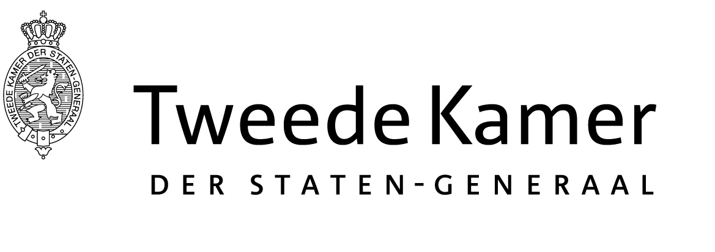 |  | Commissie SZW
Aan de minister van Sociale Zaken en Werkgelegenheid,
de heer W. Koolmees
Plaats en datum: | Den Haag, 4 september 2018
Betreft: | Deelname aan rondetafelgesprek SVB “De overheid als schuldeiser” op 1 oktober 2018
Ons kenmerk: | 2018Z15038/2018D41783
Op maandag 1 oktober 2018 van 14.00 tot 16.30 uur organiseert de vaste commissie voor
Sociale Zaken en Werkgelegenheid een rondetafelgesprek getiteld “De overheid als schuldeiser”.
Voor dit rondetafelgesprek zou de commissie graag een afgevaardigde van de Sociale Verzekeringsbank uitnodigen.

Hierbij verzoek ik u om de Sociale Verzekeringsbank toestemming te verlenen voor deelname aan dit rondetafelgesprek.

Mochten er nog nadere vragen zijn over het rondetafelgesprek dan kan contact worden opgenomen met ondergetekende.

Hoogachtend,

de griffier van de vaste commissie voor Sociale Zaken en Werkgelegenheid,

M.E. Esmeijer

